МБОУ Дубковская СОШ «Дружба»

Конспект классного часа
по теме:
«Скажем мусору нет!»

Составитель: учитель начальных классов,
I квалификационной категории
Троян Ирина Сергеевна

Цель:
1. Рассказать учащимся о том, какие бывают виды отходов, о способах переработки отходов на предприятиях и мусора в быту.
2. Ознакомить с информацией о последствиях утилизации отходов.
3. Вместе с детьми найти применение бытовому мусору.
- Выставка детских поделок из бросового материала «Фантазия»
Слайды «Мусор на улицах города».
Ход:
Учитель:
- Мы часто слышим о том, что человек вольно или невольно наносит вред природе. Но ведь и мы сами часть природы, а значит, вред этот мы наносим сами себе. Можно ли уменьшить вредное влияние человека на окружающую среду? По телевидению, интернету, на школьных занятиях, из разговоров взрослых вы узнаете, что жизнь людей и всего общества стремительно развивается. Появляются новые изобретения, совершенствуется то, что уже есть.
Бытовой мусор является одним из видов отбросов жизнедеятельности человека. Он образуется в домах, школах, детских садах, больницах, гостиницах, магазинах, рынках. За одну человеческую жизнь его скапливается очень много.
В каждом доме образуется огромное количество ненужных материалов и изделий. Всё это выбрасывается. Проблема мусора была всегда. Мир изменяется, но не настолько, чтобы избавить человека от необходимости выносить мусор. Его становится все больше.
Что же такое мусор? Вот так ответили дети: мусор – это:
- отходы;

- старые ненужные вещи;
- сор;
- хлам;
- грязь;
- объедки;
- пустые банки, бутылки, коробки, фантики;
- вредные жидкости.
А вот, что говорит нам словарь. Мусор – это отбросы, сор, негодные остатки чего-нибудь. Наиболее замусоренными местами считаются улицы, зоны отдыха горожан и дворы жилых домов.
По данным социологических опросов установлено, что больше всего мусорят подростки и молодёжь, а главной причиной замусоривания, по результатам социологических опросов, является низкий уровень культуры детей и взрослых, а также недостаточное количество урн и контейнеров для мусора.
Говоря об атомных электростанциях, радиации, глобальном потеплении, землетрясениях мы не замечаем, как к нам незаметно подкрадывается ещё одна опасность - погибнуть под горами мусора, создаваемого самим человеком. Неправильное отношение человека к мусору и бытовым отходам наносит вред окружающей природе и самому человеку.
Многие просто не знают, как правильно утилизировать отходы, а неправильное отношение наносит вред не только окружающей природе, но и самому человеку.
Мусор и бытовые отходы можно использовать вторично или утилизировать без особого вреда для окружающей среды. Чаще всего перерабатывают и используют повторно: пластмассу, металл, бумагу, стекло. При этом вдвое сокращается расход сырья и уменьшается вредное влияние на окружающую среду. Мусор утилизируют как на предприятиях, так и в быту.

Что нужно сделать перед тем, как начать переработку?
Сначала необходимо мусор рассортировать. Дальше можно приступать к переработке.
Какие виды переработки загрязняют окружающую среду?
Самые опасные способы – захоронение и сжигание - чаще всего используют как на предприятиях, так и в быту. При этом в воздух и в почву попадают ядовитые вещества. Пока медленными темпами внедряется система раздельного сбора отходов. Поэтому вместе с пищевыми отходами, бумагой выбрасываются банки с остатками красок, ядохимикатов, лаков, разбитые ртутьсодержащие приборы и лампы, лекарства. Токсичные компоненты этих отходов представляют угрозу окружающей среде.
- Какие опасные бытовые отходы вы знаете?
Дети:
- Старые холодильники, телевизоры, микроволновые печи, магнитофоны, ноутбуки, пылесосы и другие технические приборы.
- Испорченные продукты, стеклянные изделия, лампочки, ртутные градусники, батарейки.
Учитель:
- Да, ребята. Опасными бытовыми отходами являются батарейки и аккумуляторы, ртутные приборы, старые медикаменты, лаки, растворители, пятновыводители и упаковки из-под них, баллончики из-под распылителей, электротехника и электроника. Все эти предметы содержат металлы, которые выделяют пары, опасные для всего живого.
На многих товарах можно увидеть эти знаки.

подлежащий переработке сдавать в переработку

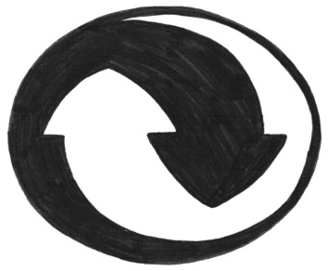

не выбрасывать вместе с бытовым мусором нельзя сжигать
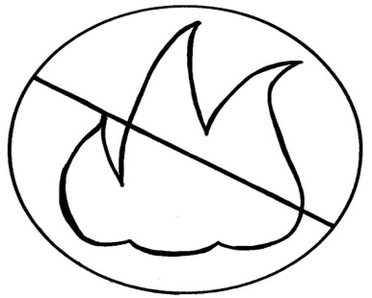
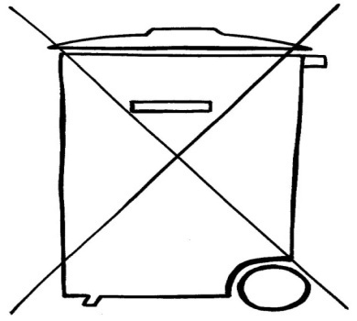

Весь бытовой мусор в нашем городе вывозится из мусорных баков на мусорные полигоны. Здесь собирают и сортируют твёрдые бытовые отходы с целью их использования в качестве вторичного сырья, захоронение твёрдых бытовых отходов, утилизация резинотехнических изделий. А так же работают полигоны промышленных отходов.
Существуют безопасные способы переработки и утилизации отходов, но в России их применяют лишь в некоторых регионах. Существуют способы утилизации, позволяющие снизить вредное влияние на окружающую среду. Дети и взрослые недостаточно знают об опасности некоторых отходов и их утилизации. Жители нашего города мусорят, а это не только некрасиво, но и опасно.
Что мы можем сделать, чтобы отходов стало меньше:
- бросайте мусор только в урны и контейнеры,
- пишите на обеих сторонах листа бумаги, используйте больше материалов из переработанной макулатуры,
- старайтесь покупать напитки в стеклянных бутылках, которые можно использовать много раз, сдать в магазин,
- старайтесь избегать покупки одноразовых предметов,
- не покупайте больше, чем может понадобиться,
- старайтесь аккуратно обращаться со стеклянной тарой, которую можно сдать,
- почините и исправьте вещи вместо того, чтобы их выбрасывать.
У нас есть талантливые дети и взрослые, которые находят применение старым вещам. Все эти замечательные изделия сделаны из обыкновенного мусора. Посмотрите слайды.
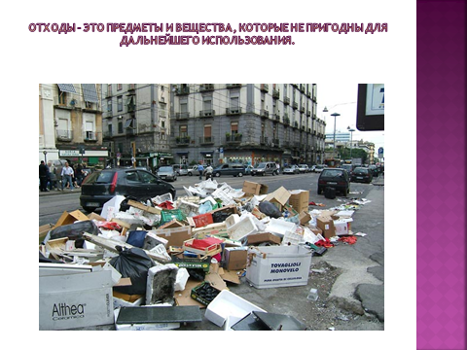
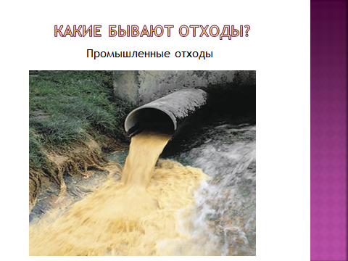
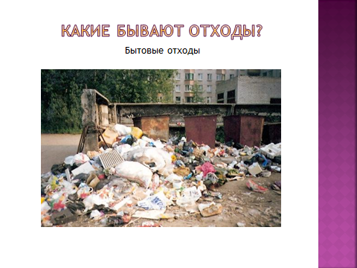
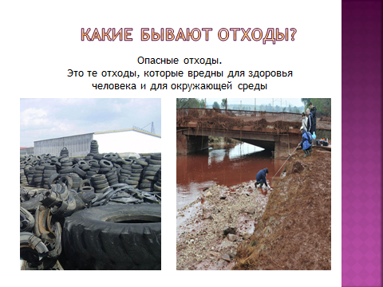

Конкурс детских рисунков
